**- Logo menor com logo da Casa à esquerda**

 Pode usar como referência o tamanho e disposição do site da Santa Casa

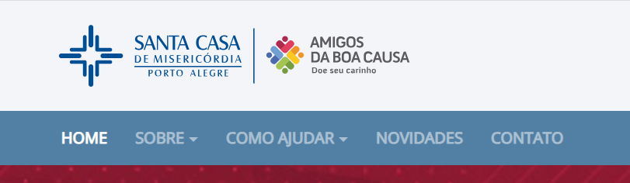

**- Itens de menu:**

**Home (tirar logo ao lado da palavra home)**

**Sobre o Amigos da Casa** (deixar pronta uma página interna para cadastro de conteúdo)

**Como apoiar** (aqui colocar subitens de menu, com todas as formas de ajudar da Casa, como referência abaixo)

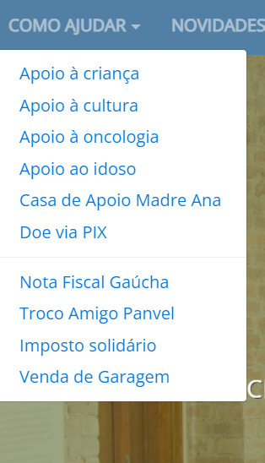

**Contato** (deixar pronta uma página interna para cadastro de conteúdo)

 - **Botões sociais**

**Apenas no rodapé. Retirar botões que estão no cabeçalho da página.**

**Redes:**

Facebook

Instagram

LinkedIn

WhatsApp

**Slideshow** (diminuir o tamanho da resolução da peça e prever 3 slides)

1 Funcriança (vamos fazer o layout) – precisp do tamanho certo para passar para o designer criar

2 Lei Solidariedade  (vamos fazer o layout)

3 Bazar Amigos da Casa (vamos fazer o layout)

Antes de iniciar os blocos com os tipos de doações, prever o título:

**TÍTULO: Conheça e apoie nossos projetos!**

Todos os blocos devem ter os botões

**Saiba mais** (página interna sobre o tipo de doação)!

**Doe agora!** (direciona para o formulário de doação)

**Bloco 1**

**- Reforma sala multifuncional**

Prever texto curto abaixo do título

Página interna deste tipo de doação com conteúdo

Botões: Saiba mais | Doe agora!

**Bloco 2**

**Padrinhos do Bem – Acolhidos na escola**

Prever texto curto abaixo do título

Página interna deste tipo de doação com conteúdo

Botões: Saiba mais | Doe agora!

**Bloco 3**

**Manutenção da entidade**Prever texto curto abaixo do título

Página interna deste tipo de doação com conteúdo

Botões: Saiba mais | Doe agora!

**Para as doações que não necessitam de formulário, segue previsão de conteúdo abaixo, bem como um título antes dos blocos de conteúdos.**

**Banner fixo (entre os tipos de doação)**

**Funcriança**

Na peça:

Botões:  
Saiba mais (vai para página interna do Funcriança que iremos criar mais abaixo)

Doe agora (Direciona para o link: <https://doacoes.prefeitura.poa.br/projeto/1768/cadastra-doacao> )

**TÍTULO: Você também pode nos apoiar de outras formas:**

**Doe seu imposto de renda** (esse é o Funcriança)

Prever texto curto abaixo do título

Página interna deste tipo de doação com conteúdo

Botão: Saiba mais

**Eventos**

Prever texto curto abaixo do título

Página interna deste tipo de doação com conteúdo

Botão: Saiba mais

**Bazar Amigos da** Prever texto curto abaixo do título

Página interna deste tipo de doação com conteúdo

Botão: Saiba mais

**Doação por Testamento** Prever texto curto abaixo do título

Página interna deste tipo de doação com conteúdo

Botão: Saiba mais

**PIX**

Prever texto curto abaixo do título

Página interna deste tipo de doação com conteúdo

Botão: Saiba mais

**NFG**

Prever texto curto abaixo do título

Página interna deste tipo de doação com conteúdo

Botão: Saiba mais

**Tampinha Legal**

Prever texto curto abaixo do título

Página interna deste tipo de doação com conteúdo

Botão: Saiba mais

**Lei do Esporte**

Prever texto curto abaixo do título

Página interna deste tipo de doação com conteúdo

Botão: Saiba mais

**Lei Solidariedade**

Prever texto curto abaixo do título

Página interna deste tipo de doação com conteúdo

Botão: Saiba mais

**Outras formas de colaborar**

Prever texto curto abaixo do título

Página interna deste tipo de doação com conteúdo

Botão: Saiba mais

**Rodapé com logo dos Parceiros**